附件1：
普通全日制本科生保留学籍申请流程说明

一、服务对象
我校普通全日制本科生
二、流程概述
我校普通全日制本科在校生参军入伍的，学生本人或学院老师可通过数字聊大网上办事大厅，提交保留学籍申请，实现该项业务的线上办理。
三、办理流程
1.申请人填写保留学籍申请信息，上传入伍通知书照片，如入伍通知书尚未下发也可用入伍新兵登记表代替。
2.辅导员审批。
3.教学秘书审批。
4.教务处教学运行中心审批。
5.学院负责人审批。
6.学校相关职能部门（武装部、学生工作处、财务处、图书馆）审批。
7.教务处分管处长审批。

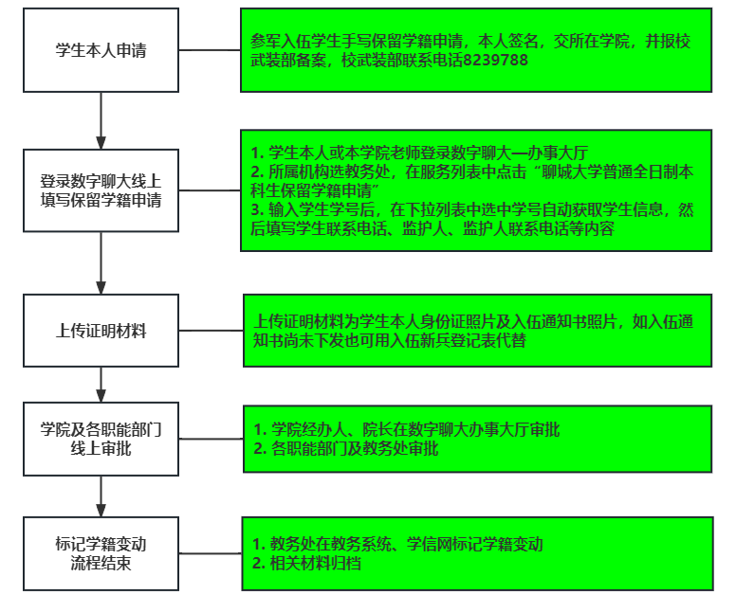
四、联系人
武利展，8239353
五、网上审批流程图
